GRÁFICOS

- POSTES DE SEÑALIZACION

- INSTALACION DE POSTES DE SEÑALIZACION

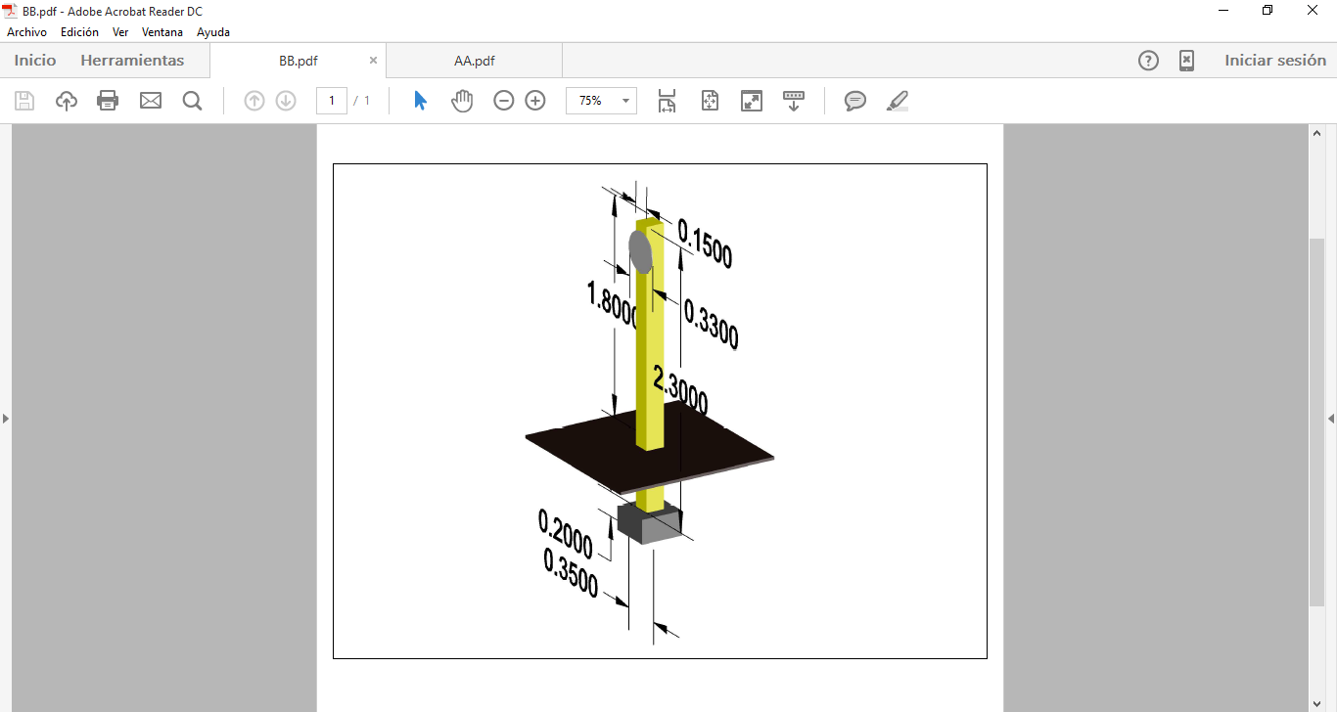

3.- LETREROS DE SEÑALIZACION (TIPO PALETA)

